GRIPARIS ANDREEA
Clasa a VII-a A

normandie

Géographie

L'âme des provinces françaises se révèle souvent à travers leur histoire, traditions et culture. La Normandie offre en plus une géographie source d'inspiration, de poésie et de rêverie (elle fut la muse de bien des artistes, de Monet à Proust en passant par les ciels enflammés de Boudin). Elle sait offrir la raison de sa vocation de terre d'influence : les cinq cent kilomètres de côte qui bordent la région ont vu venir les aventuriers (Northmen), les voyageurs et les commerçants. Les côtes encore ont attiré les parisiens dès qu'une certaine "Duchesse du Berry" lança la mode des "bains de mer" dans les années 1820
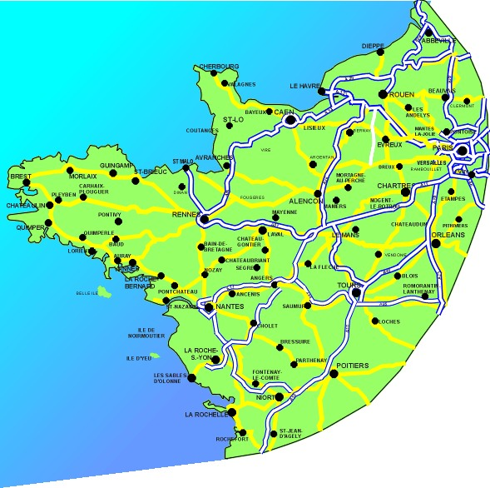
La Normandie est aussi un bocage qui, des collines du Perche (350m) jusqu'au Mont des Avaloirs et Signal d'Ecouves (477m) sont les plus hauts massifs de la France de l'ouest. Elle connaît des domaines de champs découverts consacrés au labour, des parcelles étroites et irrégulières de patûre éprouvant les ondulations du paysage ; elle est ponctuée de villages, de prairies ombragées de pommiers et les haies des bocages alignent leurs arbres en futaie. Les vallées normandes voient le hêtre régner sur ses forêts.
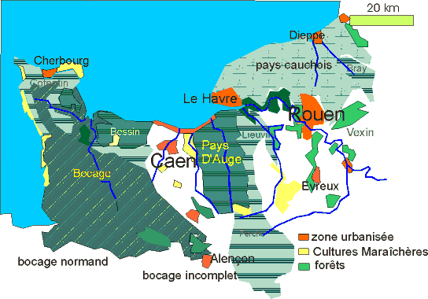
Les pommes sont partie intégrante de l'histoire de la Normandie ; les pommiers couvraient déjà le territoire au temps de la Gaule romaine. Ce n'est pourtant qu'en 1553 que "Gilles de Gouberville" distillera le premier cidre. Mais la pomme normande est aussi médicinale en cataplasmes ou en onguents ; elle fut l'un des cosmétiques prisés des belles dames de la Renaissance : la Pommade. Avec deux mille variétés de pommes, la Normandie est fière de sa production de cidre, pommeaux et eau-de-vie de cidre : Calvados ou "calva”.
La principale occupante des prairies normandes est connue du monde entier. La vache normande n'en est pas moins une actrice importante de l'économie régionale ; pour sa viande mais aussi son lait avec lequel on produit crème, beurre et les "héros" des plateaux de fromages comme le Camembert, le Pont-l'Evêque, le Livarot, etc... La richesse des paysages normands reflète également celle de ses habitants, de ses châteaux, de ses abbayes et aujourd'hui de ses entreprises. Elle est découpée en deux régions administratives : la Haute-Normandie (départements de la Seine-Maritime et de l'Eure) comptant 1.737.000 habitants pour 12.317 km2 et la Basse-Normandie (départements de la Manche, du Calvados et de l'Orne) comptant 1.391.000 habitants pour 17.589 km2.
Ce sont les caprices de la nature et l'apogée de l'érosion qui offrirent à Etretat l'un des plus beaux sites naturels de France. Non sans humour, l'Aiguille inspira à "Maurice Leblanc" la rocambolesque idée d'être la caverne d'Ali-Baba de son personnage : Arsène Lupin. Depuis les Vikings remontant la Seine pour assièger Paris, la Normandie est résolument tournée vers la Capitale. Après avoir été le théâtre de la première ligne de chemin de fer, elle est traversée par la première autoroute française (A13) reliant aujourd'hui Paris à Caen et bientôt Argentan, puis Rouen à Calais. La liaison de la rive gauche à la rive droite de la Seine est réalisée par des monuments exemplaires : le Pont de Tancarville en 1959 et le Pont de Normandie en 1996. Ces liens de communication contribuent au développement touristique et économique de notre région.

Histoire de la Normandie
Au paléolithique, c'est-à-dire au premier âge de la préhistoire, déjà l'homme se promène dans la forêt normande et s'abreuve dans ses cours d'eau. En témoignent les abris sous roche au néolithique (il y a quelques cinq mille ans). Les habitants de la région domestiquent les chèvres, les cochons, les équidés et surtout se lancent dans "l'érection" d'énormes pierres que l'on appellera pierres plantées, graviers de Gargantua - toujours aussi mystérieux l'on pense généralement que ce sont des sépultures. L'âge du bronze, les occupants du sol deviennent experts dans la fusion du cuivre et de l'étain. L'histoire devient gauloise, après être passée par les Celtes venus d'Europe Centrale. Les Gaulois se forment en tribus : Véliocasses dans le Vexin, Lexiviens à Lisieux, Eburovices à Evreux, etc... Les Gaulois, bons laboureurs et bons soldats, sont de nature indisciplinée et turbulente et leur manque de cohésion fera que les légionnaires de César arriveront rapidement à se rendre maîtres de la région. Nos amateurs de cervoise et de charcuterie (déjà réputée) se laisseront civiliser par les Romains et ce pour quatre siècle au moins ; finis les vieux chemins gaulois tracés au gré de la fantaisie, les routes sont tracées de manière droite et rectiligne pavées d'allées et bordées d'arbres ; temples et thermes se construisent, l'organisation romaine se met en place, les gaulois changent et ils s'adaptent même au latin. Ensuite, grande bousculade d'envahisseurs : les Francs, les Saxons, les Alains et bien d'autres vont tour à tour envahir la Gaule romaine.
Jurant par Thor et par Odin, nos joyeux Vikings vont piller, violer, massacrer et ce jusqu'en 911 où sera signé le fameux traité de Saint Clair sur Epte entre le roi Franc "Charles le Simple" et "Rollon ou Rolf" chef des Northmen ; il est vrai que les incursions réitérées sur Paris ont fait réfléchir le roi Charles. Dès ce jour, notre belle province devient la Normandie, nos envahisseurs se calment et s'embourgeoisent pour un temps.
Bientôt, l'heure de "Guillaume le Conquérant" va sonner et le 14 Octobre 1066, il gagnera et la bataille d'Hasting et un royaume pendant que la "Reine Mathilde" fait de la tapisserie...
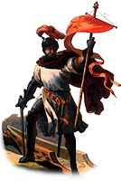
Les Héritiers de Guillaume prendront le nom bucolique de Plantagenêts et règneront désormais sur le Normandie et l'Angleterre. En 1189, Richard dit "Coeur de Lion" ceint la double couronne. Il sera tout au long de sa vie en lutte avec "Philippe Auguste" roi de France qui regarde avec concupiscence la belle Normandie. Pour la protéger, il construira en 1197 la forteresse de Château Gaillard sur un rocher dominant la Seine - trois grosses tours entourées d'un large fossé taillées dans la roche. Les rois de France ne cesseront de "loucher" vers la belle province essayant par tous les moyens de l'annexer soit par les armes, soit par ruses diverses. En 1315, "Louis X le Hutin" fera rédiger la charte aux Normands dans laquelle il leur fera maintes promesses, entre autres faire de l'Echiquier de Rouen, une cour souveraine de comptes et de justice. Les Normands sont persuadés qu'ils ont gagné et en réalité, la page est tournée. La Normandie des Vikings n'est plus, une ère nouvelle s'installe de calme et de prospérité
Mais les périodes de paix ne durent jamais bien longtemps et Anglois et François guerroyeront allègrement pendant cent ans. "Jeannne d'Arc" y gagnera son statut de sainte, elle sera brûlée sur le bûcher à Rouen, le 30 Mai 1431, sur la place du Vieux Marché. Sainte pour les uns, sorcière pour d'autres, elle a donné semble-t-il un regain de courage au malheureux roi de France "Charles VII" qui le 10 Novembre 1449 entre à Rouen en vainqueur.
Avril 1608, "Champlain" et "Dupont-Gravé" partent de Honfleur avec des colons, arrivent en Juin à Tadoussac et désormais, les Normands jouent un rôle dans le peuplement de la Nouvelle France en créant Québec. Soixante ans plus tard, c'est un rouennais "Roger Cavelier de la Salle" qui découvre l'Ohio et le Mississipi.
En 1685, lors de la révocation de l'édit de Nantes par le "Roi Soleil" le quatorzième du nom, nombreux furent les Normands protestants à s'exiler vers les Pays-Bas, l'Angleterre et la Prusse (près de 80.000) emportant par la même occasion leurs biens et leurs savoirs. 1786, "Louis XVI" visitant la Normandie, reçoit un accueil enthousiaste dans toute la province ce qui n'empêchera pas les mêmes Normands, trois ans plus tard en 1789, de marcher sur Versailles pour y chercher le roi. 1790, à Beaumoncel ferme de Camembert, "Marie Harel" sur les conseils d'un prêtre réfractaire venu de Brie, invente le fameux "camembert". 1793, "Charlotte Corday" venue de Caen se rend rue des Cordeliers à Paris. Nous sommes en Juillet, "Marat" baigne... bientôt dans une mare de sang
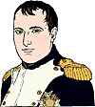
"Napoléon Bonaparte" fait subir à la Normandie le même sort qu'aux autres régions, c'est-à-dire obliger les jeunes hommes à partir de vingt ans à s'enrôler dans sa grande armée, réquisitionner chevaux et bovins afin de servir de nourriture aux Grognards, donc priver la province de ses forces vives. Le blocus de 1811 que les Anglais font subir à la France prive les ports normands de débouchés, asphyxiant le commerce ; activité au ralenti, appauvrissement de la province. Le seul cadeau qu'il fait à la Normandie est le passage de "Joséphine de Beauharnais", répudiée et exilée à Evreux, à qui il a fait don du château de Navarre dit "la Marmite". Problème pour les politiques normands, doivent-ils accueillir Joséphine comme une impératrice? L'accueil fut donc mitigé mais au charme de Joséphine nul ne peut résister.
Dès cette époque, la région est une véritable pépinière de peintres : Claude Monet d'origine havraise s'installe définitivement à Giverny en 1883 où il peint les Nymphéas ; les cultivateurs qui ne l'apprécient que modérément lui louent les meules de foin qu'il veut peindre allant jusqu'à lui faire payer un droit de passage pour traverser leurs champs. Grand ami de Georges Clémenceau, celui-ci achète en 1908 un petit château à Bernouville afin de se rapprocher de Monet. "Jean-François Millet" ainsi que "Turner", "Bonington", "Daubigny", "Corot", "Jongkind" et "Boudin" furent aussi influencés par les paysages normands.
La littérature n'est pas en reste avec "Alphonse Allais" humoriste de Honfleur qui disait : "Les familles, l'été venu, se dirigent vers la mer en y emmenant leurs enfants. Dans l'espoir, souvent décu, de noyer les plus laids". "Marcel Proust", quant à lui, passe tous ses étés à Cabourg de 1907 à 1914 dans le Grand Hôtel qui servira de décor à son roman A l'ombre des jeunes filles en fleur. "Guy de Mauppassant" né à Fécamp trouve dans sa province natale ses principaux sujets et personnages notamment Boule de suif paru en 1880
Gustave Flaubert en 1856 s'inspire d'un fait divers survenu dans le village de Ry (Yonville-l'Abbaye) pour écrire son roman Madame Bovary. En 1866, le compositeur "Erik Satie" naît à Honfleur rue de la Sirène. En 1906, "Aristide Briand" découvre au hasard d'une partie de chasse le hameau de Cocherel ; il est séduit par la tranquillité et le charme de l'endroit. Se faisant raser chez un coiffeur de Pacy-sur-Eure, celui-ci traite d'incapable les politiques du moment, se proposant de leur tailler la moustache en pointe et de s'exclamer : "Merci, c'est parfait ! vous venez de raser impeccablement le Ministre des Affaires Etrangères et vous ne lui avez pas taillé les moustaches en pointe". Il fut dix fois Président du Conseil et vingt-deux fois Ministre ; mort en 1932, il est enterré à Cocherel. "Edouard Herriot", en terminant son oraison, proclamera juste sept ans avant la seconde guerre mondiale : "Avec l'oeuvre de Briand, la guerre est mise hors-la-loi"
Juin 1944, après quatre années d'occupation nazie, c'est par la Normandie que débarquent les troupes alliées pour libérer l'Europe du joug fasciste. Les Normands paieront un lourd tribut pour cette liberté retrouvée: villes rasées, campagnes dévastées par l'US Air Force et la Royal Air Force (plus de 3.000 civils havrais furent sacrifiés aux stratégies militaires).

Rouen brille en Capitale de la Haute Normandie. La ville de Corneille et de Flaubert à bien des atouts pour séduire. Seconde unité Urbaine du bassin parisien Rouen n’est pas seulement une ville tournée vers le tourisme, mais aussi le cinquième Port Français. Cette citée de charme ne se livre pas facilement comme toutes les belles, elle se découvre avec le temps.
Un scénario étrange se joue par ses rues, celui d'une ville qui serait multiple. Une cité qui se déroule le long de la Seine, en deux rives opposées: Le Rouen de la rive gauche du fleuve, un Rouen économique en plein essort. L'autre, celui de la rive droite est le Rouen historique et culturel et des étudiants de Mont St Aignan... Cette dualité constante contribue sans doute à donner à cette cité une force particulière, dont elle puise les origines dans sa génèse :

